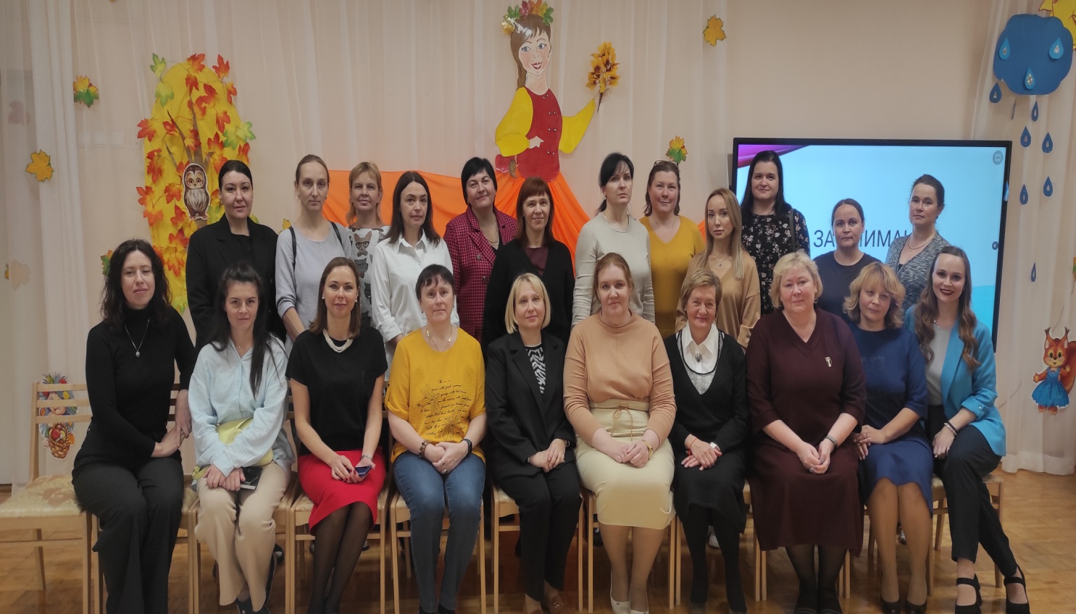

**8 ноября 2023 года** в нашем детском саду состоялось замечательное мероприятие: **собрались коллеги –логопеды с Верх-Исетского района!**

*Тема районного методического объединения звучала как «Преемственность дошкольного и школьного образования».*

Примечательно то, что трое из четырёх спикеров сегодняшней встречи были представителями школьного образования. Согласно статистике школьных коллег, около 59 % детей имеют нарушения звукопроизношения при поступлении в школу. Естественно, что часть из таких детей имеет в структуре дефекта и другие нарушения, помимо звукопроизношения, что вызывает последующие трудности при обучении грамоте, развитии ВПФ, и овладении в полном объеме красивой речью.

Одно из решений проблемы готовности ребенка к школе- это своевременно озадачиться родителям вопросом: «Насколько мой ребенок готов к школе?», и этот вопрос должен прозвучать не за месяц до школы, и даже не за полгода, а для эффективной диагностики и коррекции, не менее, чем за год до нового этапа в образовании ребенка.

Диагностикой готовности ребенка к школе занимается не один воспитатель, но команда педагогов, приведем здесь их последовательность по значимости и ответственности за наблюдением ребенка:

1. Воспитатель
2. Психолог
3. Логопед
4. Другие специалисты ДОУ ( музыкальный работник, спец.по физической культуре).

Поскольку не всегда есть возможность получить такую компетентную консультацию в рамках садика, по причине нехватки кадров, загруженности педагогов, то, в Екатеринбурге можно обратиться за помощью в психолого-педагогический центр «Семья и школа». На данный момент они размещаются по адресу Феофанова 10.

Благодарим коллег нашего детского сада за теплый, радушный приём гостей и возможность получить новые знания для открытия новых горизонтов в воспитании наших детей!